江苏凤凰教育出版社
关于举办初中语文新教材首轮教学研讨
暨“创一杯”第三届全国初中作文教学研讨会的通知

各省、市、县（区）教研室（教科院、教师进修学校）、各中学：
初中语文教材全新呈现，如何适应新形势新要求，更好地教育教学？作文教学始终是个难题，名师有何经验？为了共同研究探讨新教材新教法和作文教学方略，共享名家名师教学经验和资源，经研究决定举办“初中语文新教材首轮教学研讨，暨‘创一杯’第三届全国初中作文教学研讨会”。现将会议相关事宜通知如下,请认真落实。
一、会议级别
全国性教育教学交流研讨会议。
二、举办单位及时间、地点
1.主办单位：江苏凤凰教育出版社
2.承办单位：南京市第十三中学
江苏创一文化有限公司
3.会议时间：2016年10月9日—11日，共3天。日程安排请见附件一。
4.会议地点：南京市第十三中学（南京市玄武区西家大塘14号）
三、参会对象
全国各省市县（区）中学语文教研员、各校教研备课组长、及所有对中学语文教学有研究兴趣的一线优秀教师。
四、会议须知
1．请参会单位尽量于9月30日前，参照附件二“参会回执”格式，将与会人员名单通过邮件发送到2286851507@qq.com，或通过发送短信至17715299805的方式递交会务组，以便会议安排。
2．所有参会代表和未参会的语文老师，均可自愿提交1篇论文参加评审，评审费每篇50元。论文提交截止时间为2016年10月31日。此评审设特等奖、一等奖和二等奖，获奖者均有证书。优秀论文可推荐在省级以上如《七彩语文》中学语文教师论坛等期刊上发表。论文可现场提交，也可发送至2286851507@qq.com，所有稿件恕不退还，请保留原稿。
3．参会教师如需在会议“创一论坛”上作“微讲座”，请于10月5日前将6分钟以内的发言稿发送至组委会邮箱。上课、讲座和论坛交流老师都将获颁相关荣誉证书，以示鼓励。
4．参会老师都可领取继续教育课时证明。
5．宾馆预订。参会代表可自行预定宾馆。也可于9月30日前发送回执,通过会务组预订。发送回执的参会代表，到会务组指定地点报到，具体报到地点及乘车路线会务组将于10月5日另行通知。
6. 本着以会养会，服务于教育教学的原则，每位代表需缴纳会务费480元（含会议所需资料费），食宿及往返交通费用回原单位报销。
五、联系方式
1．联系人
姚 杰老师：17715299805 QQ: 17715299805
王立龙老师：17715289805 QQ: 17715289805
王国柱老师：18351828550 QQ：18351828550
赵孟思老师：18361658363 QQ: 527382908
2．会务组E-mail
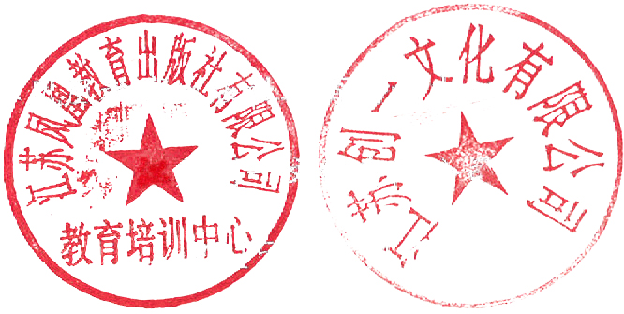
2286851507@qq.com

江苏凤凰教育出版社教育培训中心
江苏创一文化有限公司
附件一：会议日程安排 2016年9月10日
附件二：参会回执
附件三：与会专家领导简介

附件一：

初中语文新教材研讨日程安排
日期 | 时间 | 内容 | 专家\教师
10月  9日 | 13:00-18:00 | 报到（宾馆） | 会务组
10月  10日 | 8:00-8:30 | 开幕式 | 主持人：段承校
10月  10日 | 8:40-9:40 | 教材主编讲教材 | 洪宗礼
10月  10日 | 9:50-12:00 | 专家讲座  初中语文新教材教学设计的智慧 | 洪劬颉
10月  10日 | 12:00-13:10 | 休息及午餐
10月  10日 | 13:20-14:00 | 新教材新篇目观摩课 | 卢世国
10月  10日 | 14:10-14:50 | 作文名师示范课 | 袁爱国
10月  10日 | 15:00-16:30 | 专家讲座  追求读写一体的生活化写作 | 曹勇军
10月  10日 | 16:30-18:00 | 专家讲座  16年全省中考作文评析及17年建议 | 李凤
10月  11日 | 8:00-9:00 | 创一自由论坛 | 金正平
10月  11日 | 9:10-9:50 | 新教材新篇目观摩课 | 待定
10月  11日 | 10:00-12:00 | 专家作文示范课  讲座：初中新教材修订说明及教学建议 | 黄厚江

注：如遇特殊情况，以实际安排为准

附件二：

参 会 回 执

单位名称和地址：
姓名 | 性别 | 职务 | 联系电话 | QQ | 邮箱 | 是否住宿
备注：此表可复制，可添加行数
附件三：
专家领导介绍
洪宗礼 苏教版初中语文教材主编。
洪劬颉 中华诗学研究会副秘书长。南京市语文学科带头人、江苏省第四期“333工程”高层次人才培养对象。
卢世国 江苏省特级教师，江苏省中小学优秀班主任，徐州市名教师、学科带头人。
袁爱国 江苏省特级教师，教授级中学高级教师，南京市第十七中学校长。
曹勇军 江苏省语文特级教师，江苏省首批教授级中学高级教师，全国优秀语文教师，国标苏教版中学语文教材主要编写者。
李 凤 南通市教育科学研究院初中语文教研员，南通市区义务教育教研室主任。正高级教师。江苏省中学语文特级教师，江苏省人民教育家培养工程培养对象。
金正平 江苏省特级教师，《七彩语文》中学语文教师论坛主编，江苏省中语会副理事长。
黄厚江 江苏省语文特级教师，江苏省首批教授级中学高级教师，全国优秀语文教师，国标苏教版中学语文教材主要编写者。全国中语会理事、学术委员会委员副主任、教师发展中心副主任。
段承校 文学博士，江苏省中小学教研室中学语文教研员。
徐宗文 中国辞赋学会副会长、南大文学院兼职教授、江苏创一文化有限公司学术顾问兼名誉董事长。江苏教育出版社原总编辑。

